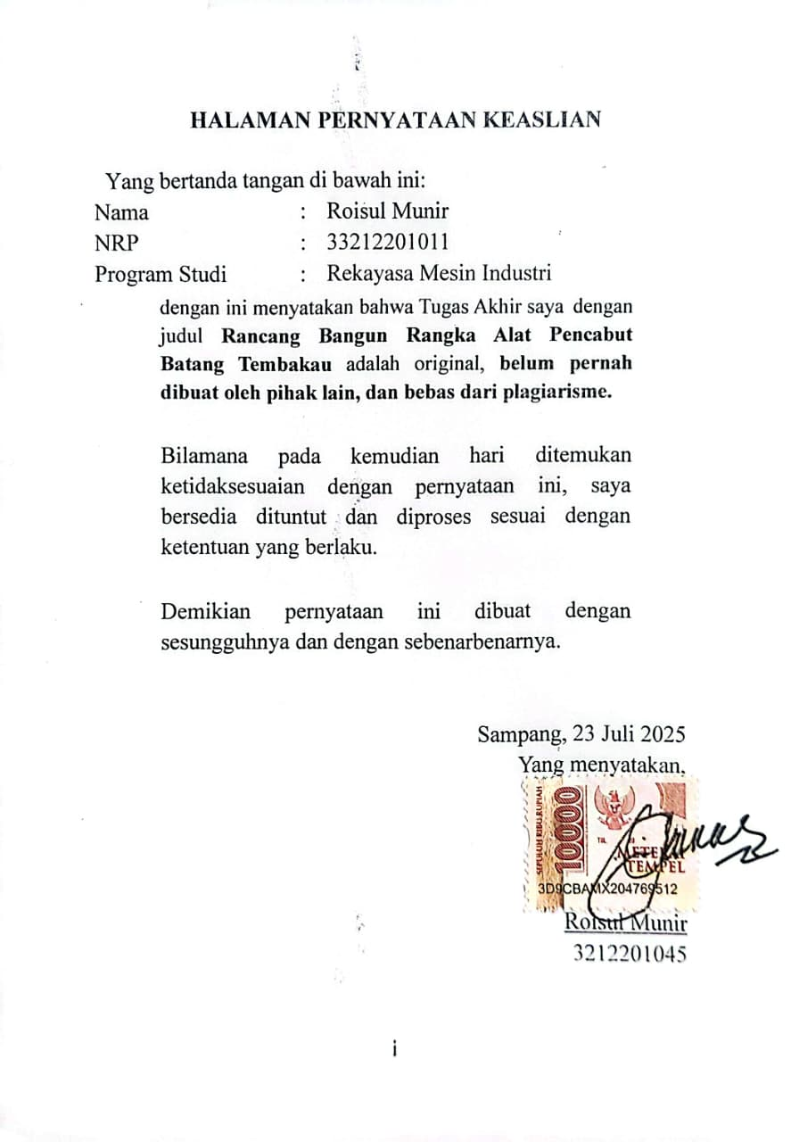

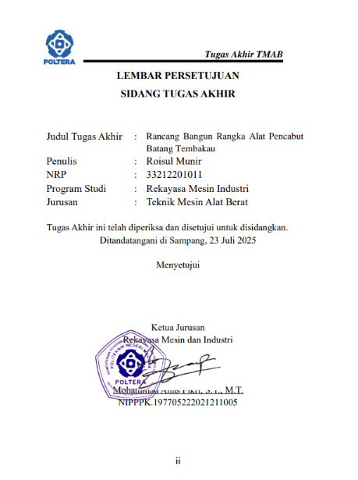

LEMBAR PERSETUJUAN  
SIDANG TUGAS AKHIR

|  |  |  |
| --- | --- | --- |
| Judul Tugas Akhir | : | Rancang Bangun Rangka Alat Pencabut Batang Tembakau |
| Penulis | : | Roisul Munir |
| NRP | : | 33212201011 |
| Program Studi | : | Rekayasa Mesin Industri |
| Jurusan | : | Teknik Mesin Alat Berat |

Tugas Akhir ini telah diperiksa dan disetujui untuk disidangkan.

Ditandatangani di Sampang, 23 Juli 2025

Menyetujui

Ketua Jurusan

Rekayasa Mesin dan Industri

Mohammad Anas Fikri, S.T., M.T.

NIPPPK.197705222021211005

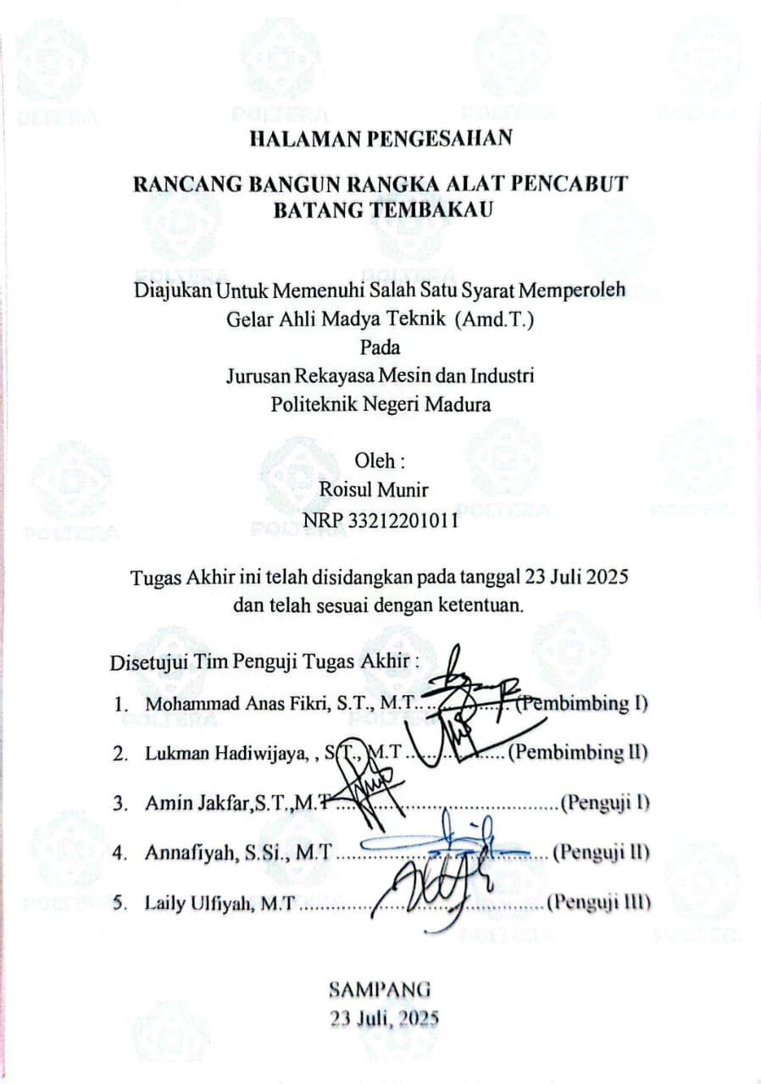

**RANCANG BANGUN RANGKA ALAT PENCABUT BATANG TEMBAKAU**

|  |  |  |
| --- | --- | --- |
| Nama | : | Roisul Munir |
| NRP | : | 33212201011 |
| Dosen Pembimbing I | : | Mohammad Anas Fikri, S.T., M.T |
| Dosen Pembimbing II | : | Lukman Hadiwijaya, S.T., M.T. |

# ABSTRAK

Industri pengolahan tembakau di Desa Pandan, Kecamatan Omben, Kabupaten Sampang, penting bagi ekonomi lokal karena banyak penduduknya adalah petani tembakau. Namun, petani menghadapi tantangan dengan pencabutan batang tembakau yang masih dilakukan secara manual, yang menguras waktu dan tenaga kerja serta tidak selalu menghasilkan kualitas yang baik. Penelitian ini bertujuan merancang dan membangun alat pencabut batang tembakau yang lebih efisien dan kokoh, menggunakan teknik pengelasan *SMAW* dengan elektroda E6011 berukuran 2,6 mm. Hasil penelitian mencakup desain struktur, pemilihan bahan, Hasil pengelasan, dan pengujian kekuatan alat. Diharapkan alat ini dapat mengurangi ketergantungan pada tenaga kerja manual serta meningkatkan efisiensi dan produktivitas dalam pengolahan tembakau

**Kata Kunci**: Rangka, Pengelasan, Produktivitas, Tembakau, *SMAW*

***DESIGN OF THE FRAME OF A TOBACCO STICK REMOVAL TOOL***

|  |  |  |
| --- | --- | --- |
| *Name* | : | Roisul Munir |
| NRP | : | 33212201045 |
| *Supervisor I* | : | Mohammad Anas Fikri, S.T., M.T |
| *Supervisor II* | : | Lukman Hadiwijaya, S.T., M.T. |

# *ABSTRACT*

*The tobacco processing industry in Pandan Village, Omben District, Sampang Regency, is important for the local economy because many of its residents are tobacco farmers. However, farmers face challenges with the manual removal of tobacco stems, which is time-consuming and labor-intensive and does not always produce good quality. This research aims to design and build a more efficient and robust tobacco stem removal tool, using Shielded Metal Arc Welding (SMAW) techniques with 2.6 mm E6011 electrodes. The research results includes structural design, material selection, welding results, and strength testing of the tool. It is hoped that this tool can reduce reliance on manual labor and improve efficiency and productivity in tobacco processing. Keywords: Frame, Welding, Productivity, Tobacco, SMAW*.

*Keywords: Frame, Welding, Productivity, Tobacco, SMAW*

KATA PENGANTAR

Puji syukur penulis panjatkan kehadirat Allah SWT yang telah memberikan rahmat, hidayah serta kekuatan sehingga penulis dapat menyelesaikan proposal tugas akhir ini dengan judul **“RANCANG BANGUN RANGKA ALAT PENCABUT BATANG TEMBAKAU”**.

Terwujudnya proposal tugas akhir ini tidak lepas dari bantuan pihak yang telah mendorong dan membimbing penulis, baik tenaga, ide-ide, maupun pemikiran. Oleh karena itu dalam kesempatan ini penulis ingin mengucapkan teima kasih sebesar-besarnya kepada:

1. Yth. Ibu Laily Ulfiyah, S.T., M.T. selaku Direktur Politeknik Negeri Madura.
2. Yth. Bapak Mohammad Anas Fikri, ST., MT. selaku Ketua Jurusan Rekayasa Mesin dan Industri, sekaligus pembimbing 1.
3. Yth. Bapak Lukman Hadiwijaya, S.T., M.T.T. selaku dosen di Jurusan Rekayasa Mesin dan Industri, sekaligus pembingbing 2.
4. Yth. Ibu Faizatur Rohmah, S.Si., M.Si. selaku Koordinator Tugas Akhir Politeknik Negeri Madura,
5. Nenek,mama dan keluarga tersayang yang selalu dengan ikhlas mendo’akan serta memberi dukungan demi kelancaran pengerjaan tugas akhir ini.
6. Terima kasih kepada teman-teman Teknik Mesin Alat Berat yang selalu memberikan *Keep strong and Support* kepada penulis*.*

Penulis menyadari bahwa tugas akhir ini masih jauh dari kesempurnaan, oleh karena itu dari berbagai pihak, penulis mengharapkan saran dan kritik yang membangun untuk tugas akhir ini.

Sampang, 23 juli 2025

Roisul Munir

33212201011

DAFTAR ISI

HALAMAN PERNYATAAN KEASLIAN i

LEMBAR PERSETUJUAN SIDANG TUGAS AKHIR ii

LEMBAR PENGESAHAN **Error! Bookmark not defined.**

ABSTRAK iv

*ABSTRACT* v

KATA PENGANTAR vi

DAFTAR ISI viii

DAFTAR TABEL x

DAFTAR GAMBAR xi

DAFTAR LAMPIRAN xii

BAB I 1

PENDAHULUAN 1

1.1 Latar Belakang 1

1.2 Rumusan Masalah 2

1.3 Batasan Masalah 3

1.4 Tujuan 3

1.5 Manfaat 3

BAB II TINJAUAN PUSTAKA 5

2.1 Landasan Teori 5

2.1.1 Perencanaan Rangka 5

2.1.2 Reaksi 6

2.1.3 Sambungan 7

2.1.4 Macam Macam Sambungan Las 7

2.1.5 Baja AISI 1020 8

2.1.6 Besi Hollow 9

2.1.7 Bending 12

BAB III METODOLOGI PENELITIAN 16

3.1 Tahapan Penelitian 16

3.1.1 Alat dan Bahan 16

3.2 Desain Rangka 17

3.3 Proses Pembuatan 18

3.1.1 Prosedur Kerja 18

3.1.2 Proses dan Prosedur Pengerjaan 21

BAB IV HASIL DAN PEMBAHASAN 22

4.1 Hasil Perancangan Rangka Alat Pencabut Batang Tembakau 22

4.1.1 Perhitungan 22

4.1.2 Analisa Kekuatan Rangka Dan Berat 22

4.2 Rumus Perhitungan Gaya 24

4.3 Proses Pembuatan Rangka 24

4.4 Pengujian dan Analisis Kekuatan Rangka 26

4.5 Pembahasan 27

4.5.1 Simulasi desain 28

BAB V 34

KESIMPULAN DAN SARAN 34

5.1 Kesimpulan 34

5.2 Saran 34

DAFTAR PUSTAKA 36

LAMPIRAN 39

DAFTAR TABEL

Tabel 2.1 Faktor Keamanan Jenis Bahan…………………...15

Tabel 4.1 Analisa Simulasi Desain………………………….40

Tabel 4.2 Besi Hullu………………………………………..43

DAFTAR GAMBAR

Gambar 2. 1sketsa prinsip statika kesetimbanagan 6

Gambar 2. 2 tipe sambungan pengelasan 8

Gambar 3. 4 Diagram Alir Penelitian 16

Gambar 3. 5 Diagram Alir Penelitian 17

Gambar 3.6 Desain Rangka Alat Pencabut Batang Tembakau 17

Gambar 3.7 Tampak Samping Rangka Alat Pencabut Batang Tembakau 18

Gambar 3.8 Mesin Las SMAW (Shield Metal Art Welding) 19

Gambar 3. 9 gerinda tangan 19

Gambar 3. 10 Vernier kaliper 19

Gambar 3. 11 APD Pengelasan 20

Gambar 3. 12 Meteran 20

Gambar 3. 13 Penggaris Siku 20

Gambar 3. 14 Elektrode E6013 21

Gambar 4. 1 Beban Gaya Berat Merata (W) 23

Gambar 4. 2 Manual 27

Gambar 4. 3 Hasil Analisa Von Mises Stress 28

Gambar 4. 4 Hasil Analisa Displacement 28

Gambar 4. 5 Hasil Analisa Safety Factor 29

Gambar 4. 6 Proses Pemotongan Material Rangka Alat Pencabut Batang Tembakau 32

Gambar 4. 7 Proses Penyambungan Material Rangka Alat Pencabut Batang Tembakau 32

Gambar 4. 8 Alat Pencabut Batang Tembakau 32

Gambar 4. 9 Hasil Perancangan Rangkau 33

DAFTAR LAMPIRAN

LAMPIRAN 1.1 GAMBAR RANGKA ALAT PENCABUT BATANG TEMBAKAU 39

LAMPIRAN 1. 2 HASIH ANALISIS RANGKA 40

BAB I

PENDAHULUAN

## Latar Belakang

Industri pengolahan tembakau merupakan salah satu sektor pertanian yang memegang peranan penting dalam perekonomian banyak daerah, terutama daerah penghasil tembakau. Dalam pengolahan tembakau, pembuangan batang tembakau merupakan langkah krusial yang memerlukan ketelitian dan efisiensi tinggi. Hingga saat ini, pencabutan batang tembakau dilakukan secara manual, suatu proses yang memakan waktu, banyak tenaga, dan melelahkan secara fisik. Proses manual ini sering kali mengakibatkan berkurangnya produktivitas dan hasil yang tidak konsisten. Selain itu, tingginya permintaan pasar terhadap produk tembakau mendorong perlunya proses yang lebih cepat dan efisien. Oleh karena itu, diperlukan inovasi teknologi yang dapat membantu meningkatkan efisiensi proses pencabutan batang tembakau, baik dari segi kecepatan operasi, konsistensi hasil, maupun pengurangan tenaga kerja.

Desain rangka mesin penarik batang tembakau dihadirkan sebagai solusi untuk mengatasi masalah ini. Mesin ini bertujuan untuk menggantikan proses manual dengan pendekatan yang lebih modern dan efisien. Rangka mesin merupakan komponen utama tempat bertumpunya semua elemen mekanis mesin. Oleh karena itu, saat mendesain rangka, berbagai aspek seperti kekuatan, stabilitas, efisiensi penggunaan material, dan ergonomi harus diperhitungkan.

Mesin pencabut batang tembakau yang dirancang dengan baik diharapkan dapat meningkatkan produktivitas petani tembakau, mengurangi biaya operasional, dan meningkatkan kualitas produk tembakau olahan. Apalagi, pengembangan teknologi ini sejalan dengan kebutuhan untuk meningkatkan daya saing sektor pertanian tembakau dalam menghadapi tantangan globalisasi dan modernisasi. Pada desa Pandan, Kecamatan Omben Kabupaten Sampang terdapat Desa Pandan yang mayoritas masyarakat umumnya ialah petani tembakau. Masyarakat pandan biasanya mencabut batang tembakau masih mengunakan cara manual, oleh karena itu kami membuat alat mesin pencabut batangg tembakau untuk mempermudah masyarakat desa Pandan.

## Rumusan Masalah

Berdasarkan latar belakang yang telah dijelaskan sebelumnya, maka penulis rumusan masalah yang diberlakukan adalah:

1. Bagaimana melakukan rancang bangun rangka pada alat pencabut batang tembakau?
2. Bagaimana hasil pengelasan rangka alat pencabut batang tembakau dengan metode SMAW?

## Batasan Masalah

Agar penelitian tugas akhir ini dapat lebih fokus dan terarah, maka batasan masalah yang diberlakukan dalam penelitian ini adalah:

1. Menggunakan metode pengelasan untuk proses rancang bangun rangka alat pencabut batang tembakau
2. Material yang digunakan adalah besi hollo jenis galvanis
3. Proses metode pengelasan yang digunakan adalah SMAW E6011
4. Tidak menganalisa variasi parameter pengelasan yang digunakan.

## Tujuan

Adapun tujuan tugas akhir ini iya itu sebagai berikut:

1. Merancang rangka alat pencabut batang tembakau yang dapat menjadikan proses pencabutan batang lebih cepat
2. Mengetahui proses pengelasan rangka alat pencabut batang tembakau dengan metode SMAW

## Manfaat

Manfaat yang ingin dicapai dengan disusunnya penelitian tugas akhir ini adalah sebagai berikut:

1. Membantu masyarakat desa Pandan untuk mempermudah proses pencabutan batang tembakau.
2. Mengurangi biaya produksi proses ketika panen batang tembakau.

# BAB II

# TINJAUAN PUSTAKA

Dalam pembuatan suatu alat, pembuat harus membuat gambar kerja yang jelas dan harus mengetahui material yang digunakan pada setiap komponen alat tersebut karena bagian-bagian komponen tersebut saling berhubungan. Sebelum menetapkan material yang digunakan pembuat harus mempunyai referensi yang dapat dijadikan pedoman dalama penentuan jenis material yang digunakan.

## 2.1 Landasan Teori

Dalam merencanakan perancangan alat pencabut batang tembakau ini, kami mengawalinya dengan perhitungan gaya-gaya pada rangka, metode pengelasan, serta jenis sambungan las yang akan digunakan pada alat tersebut, sebagai pedoman dalam mempersiapkan proses pembuatan alat tersebut. Kita butuh teori. Untuk dapat menjalankan rencana apa pun dengan benar, teori harus diterapkan.

### 2.1.1 Perencanaan Rangka

Perhitungan reaksi dalam rangka dilakukan dengan menggunakan prosedur yang umum digunakan dalam statika. Statika adalah ilmu yang mempelajari statika beban berdasarkan gaya yang bekerja pada suatu sistem, yang merupakan subjek penyelidikan utama, dan juga mencakup gaya eksternal dan gaya dalam. Gaya luar merupakan gaya yang di akibatkan oleh beban yang berasal dari luar sistem dan pada umumnya menciptakan kestabilan konstruksi (Popov, 1984). *Free body diagram* kesetimbangan gaya pada batang sederhana

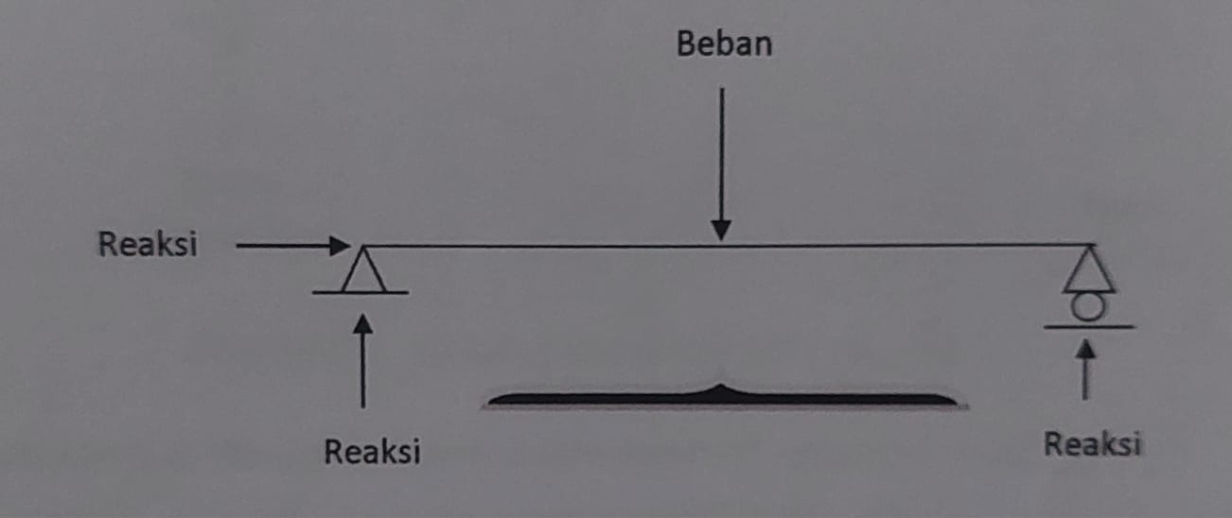

Gambar 2. 1sketsa prinsip statika kesetimbanagan

Jenis-jenis beban dibagi menjadi

a. Beban dinamis adalah beban sementara dan dapat dipindahkan pada kontruksi

b. Beban statis adalah beban yang tetap dan tidak dapat di pindahkan pada kontruksi.

c. Beban terpusat adalah beban yang bekerja pada suatu titik

d. Beban terbagi adalah beban yang terbagi merata sama pada setiap satuan luas.

e. Beban terbagi variasi adalah beban yang tidak sama besarnya tiap satuan luas.

f. Beban momen adalah hasil gaya dengan jarak antara gaya dengan titik yang di tinjau

g. Beban torsi adalah beban akibat puntiran

### 2.2 Reaksi

Reaksi adalah gaya lawan yang timbul akibat adanya beban. Reaksi sendiri terdiri dari:

1. Momen

$$M=F X s$$

Dimana:

M= momen (N.mm)

F= Gaya (N)

S=Jarak (mm)

1. Torsi

Torsi adalah gaya punter atau gaya putar. Torsi diukur dalam pound-feet (lbft) atau dalam (N.m)

$$T=F X r$$

Dimana

T = Torsi (N.mm)

F = Gaya (N)

S = Jarak (mm)

### 2.2.2 Sambungan

Berbicara mengenai pengelasan, tentu lebih dekat dengan istilah sambungan, yakni hasil penggabungan beberapa bagian/struktur dengan metode tertentu. Salah satunya adalah sambungan las. Penyambungan logam menggunakan sistem pengelasan semakin banyak digunakan dalam konstruksi bangunan, konstruksi pipa, dan hollu. Sambungan las pada rangka memiliki banyak keuntungan, prinsip pengelasan terjadi ketika kedua permukaan logam aktif. Yakni, ketika dua permukaan ditekan berdekatan hingga bersentuhan, gaya tarik antara kedua permukaan tersebut akan mengikat kedua logam tersebut.

### 2.3 Macam Macam Sambungan Las

Secara umum jenis sambungan las ada 5 kelompok yaitu : Sambungan tumpul (*Butt joint*),sambungan T (T joint ),sambungan sudut (*Corner joint*), sambungan sisi (*Edge joint*), dan sambungan tumbang (*Lap joint*).berikut merupakan penguraian dari beberapa sambungan las tersebut:

1. Sambungan Tumpulan (*Butt Joint*)

Sambungan yang mempertemukan dua sisi material dengan berbagai bentuk kampuh las dan ukuran.

1. Sambungan T (*T Joint*)

Sambungan yang mempertemukan sisi dan pertemuan material berbagai bentuk sudut dan bentuk kampu las.

1. Sambungan Sudut (*Corner Joint*)

Sambungan yang mempertemukan rusuk dengan rusuk dan /sisi dan permukaan material.

1. Sambungan Sisi (*Edge Joint*)

Sambungan yang mempertemukan 2 permukaan 2 permukaandan sisi material tersebut jadi alur las.

1. Sambungan Tumpang (*Lap Joint*)

Sambungan yang mempertemukan 2 permukaan material dengan jarak tumpang tertentu atau material yang lain ukuran lebih kecil dan menumpang selutuhnya.agar sambungan las cukup kuat, sambungan tersebut harus di rancang sesuai dengan cara penggunaanya nanti.

Gambar 2. 2 tipe sambungan pengelasan

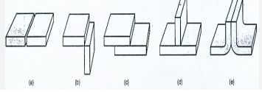

### **2.4 Baja AISI 1020**

Baja AISI 1020 merupakan golongan baja karbon rendah atau *low carbon steel* karena kandungan unsur karbonnya kurang dari 0,25% [2]. Angka 1020 berdasarkan nomenklatur yang dikeluarkan oleh AISI dan SAE yaitu angka 10xx menunjukkan bahwa baja AISI 1020 merupakan golongan baja karbon. Lalu, untuk angka 20 menunjukkan kadar karbon dalam baja tersebut (dalam 0,xx%). Jadi, kandungan unsur karbon (C) dalam baja AISI 1020 berkisar pada angka 0,20%, tidak terpaku tepat pada angka 0,20%, tetapi nilainya mendekati 0,20% (dalam interval) karena pada nyatanya saat diuji komposisi kimia hasil yang keluar adalah dalam bentuk interval.

Baja AISI 1020 ini memiliki fasa α + Fe3C pada temperatur kamar. Baja AISI 1020 ini memiliki kekuatannya yang relatif rendah dibandingkan dengan golongan baja karbon menengah dan baja karbon tinggi, lunak, ulet, mudah dibentuk dan mudah diproses, serta apabila dikenai perlakuan panas, fasanya tidak bisa berubah menjadi martensit. Karena sifatnya tersebut, baja AISI 1020 ini sering digunakan dalam baja konstruksi umum, baja profil rangka bangunan, rangka kendaraan, mur, baut, pelat, pipa, dan sebagainya.

### 2.5 Besi Hollow

Kualitas hasil pengerolan besi *square hollow* (SH) yang rapi tanpa kerutan pada permukaannya merupakan harapan besar bagi pelaku industri teralis dan struktur frame. Besi SH adalah logam yang berbentuk pipa segi empat dan berongga dimana material yang digunakan adalah jenis *galvanize*, *mild steel* dan *stainless steel*

Besi SH juga telah lama digunakan sebagai konstruksi bangunan untuk menggantikan kayu, hal ini karena proses pemasangannya cenderung lebih cepat dan mudah. Selain itu, kelebihan SH adalah konstruksi kuat dan lebih kokoh, tidak dimakan rayap, memiliki sifat tahan terhadap api, memiliki daya tahan yang bagus terhadap karat/korosi, memiliki nilai estetika, dan harganya jauh lebih terjangkau dibanding kayu.

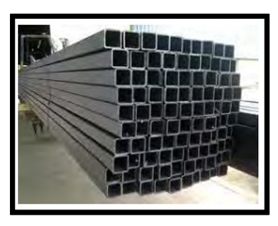

**Gambar 2. 3 besi hollow**

Dalam praktiknya, besi SH tersebut dapat dimanfaatkan dengan melakukan perubahan bentuk misalnya bentuk melengkung. Mesin yang digunakan untuk pembentukan tersebut dikenal dengan mesin pengerol. Saat ini banyak mesin *roll* yang digunakan untuk mengerol besi hollow namun umumnya untuk besi dengan profil pipa *hollow*. Mesin *roll*er ini adalah mesin yang dirancang untuk mempermudah atau membantu pekerjaan manusia dalam menghasilkan pengerolan yang lebih efisien dan efektif dibandingkan dengan metode pengerolan manual. Mesin *roll*er ini digunakan untuk mengerol benda kerja bentuk lurus berubah menjadi melengkung yang sesuai dengan kebutuhan dan kegunaan. Berdasarkan penelusuran jurnal ilmiah, diperoleh beberapa informasi penelitian yang sudah dilakukan.

Nurcahyo dkk. pada tahun 2018 melakukan penelitian *roll bending* dengan membuat mesin *roll bending portable* dengan penggerak mesin bubut atau mesin motor 1 HP. Benda kerja yang dikerjakan adalah besi *cylinder hollow* [2]. Fernando dkk, pada tahun 2019 melakukan penelitian *roll bending* dengan membuat alat *bending* pipa *starbus/hollow* dengan ukuran 50 mm × 50 mm × 2 mm bertenaga motor listrik 1 HP [3]. Rusnadi dkk pada tahun 2020 juga melakukan penelitian terkait *roll bending* untuk pipa berdiameter 1 inch bertenaga motor listrik 0.63 HP [4]. Berdasarkan kajian pustaka tersebut umumnya besi *hollow* yang digunakan adalah pipa *hollow*. Penelitian tentang mesin *roll bending* dengan benda kerja SH masih sedikit, hal ini disebabkan oleh tingkat kesulitan yang lebih tinggi terkait bentuk profilnya dibanding pipa *cylinder hollow*. Umumnya, saat ini bengkel-bengkel masih melakukan pengerolan secara manual, dengan cara memotong sebagian (menyobek) SH. Sehingga hasil akhir yang diperoleh kurang rapi dan radius kelengkungan yang dibentuk kurang akurat.

Baru-baru ini, Fadila dkk telah melakukan penelitian pengembangan mesin *roll bending* untuk besi SH 20 × 20 mm dan 30 × 30 mm bertenaga motor listrik 2 HP. Diameter yang mampu dihasilkan untuk SH 20 × 20 mm dan 30 × 30 mm adalah masing-masing 1000 mm dan 2000 mm [5]. Akan tetapi penelitian ini memiliki keterbatasan informasi terkait kemampuan maksimal dalam membuat radius kelengkungan terkecilnya. Padahal, variasi kelengkungan dari mulai yang besar sampai yang terkecil sangat diperlukan bagi industri tralis dan struktur frame. Oleh karena itu, penelitian tentang mesin *roll bending* yang mampu membuat variasi radius kelengkungan sekecil-kecilnya sangat perlu dilakukan. Selain itu, investigasi permukaan hasil *bending* akibat pengerolan juga penting dilakukan untuk melihat batasan radius kelengkungan yang masih layak untuk digunakan di industri tralis dan struktur *frame*.

Tujuan penelitian ini adalah untuk mengetahui kemampuan mesin *roll bending* dalam membuat radius kelengkungan besi SH dengan batasan permukaan yang masih layak diterima industri yaitu tanpa kerutan. Pengujian akan dilakukan pada besi SH ukuran 150 cm × 80 cm dan tinggi 8.

### **2.6 Bending**

Uji tekuk adalah metode pengujian yang menentukan kualitas bahan secara optik. Selain itu, uji lentur digunakan untuk mengukur kekuatan material di bawah beban dan elastisitas sambungan yang dihasilkan. Beberapa faktor harus dipertimbangkan ketika memuat dan mengukur mandrel, termasuk kekuatan tarik, komposisi kimia, struktur mikro, dan kekuatan luluh. Alat uji tekuk merupakan alat untuk melakukan uji tekuk. Tentang materi. Secara umum, alat uji tekuk terdiri dari beberapa bagian utama, seperti rangka, alat pres, titik tekuk, dan alat ukur. Rangka berfungsi sebagai penopang terhadap gaya reaksi yang terjadi selama uji lentur. Untuk menghindari kerusakan rangka selama pengujian, kekuatan rangka harus lebih besar dari kekuatan alat pres. Fungsi alat kompresi adalah untuk menerapkan gaya kompresi pada objek uji saat melakukan pengujian. Alat pengepres harus mempunyai gaya yang lebih besar daripada benda yang diuji (ditekan). Titik tekuk berfungsi, di satu sisi, sebagai tumpuan benda uji dan, di sisi lain, sebagai transmisi gaya tekan yang dihasilkan oleh alat tekan. Pengukur adalah alat yang menunjukkan jumlah kekuatan tekan yang terjadi pada benda uji.

1. Tekanan (p)

Tekanan adalah perbandingan antara gaya yang terjadi dengan luasan benda yang dikenai gaya. Besarnya tekanan yang terjadi dipengaruhi oleh dimensi benda yang diuji. Dimensi memengaruhi tekanan yang terjadi karena semakin besar dimensi benda uji yang digunakan maka semakin besar pula gaya yang ter. Hal lain yang memengaruhi besar tekanan adalah luas penampang dari torak yang digunakan. Maka daya pompa harus lebih besar daripada daya yang ditimbulkan. Dan motor harus bisa melebihi daya pompa, perhitungan tekanan.

𝑃 = 𝐹⁄𝐴……………………(1)

P = tekanan (kgf/cm2)

F = gaya atau beban (kgf)

A = luas penampang (m2)

1. Benda uji

Benda uji adalah benda yang di uji kekerasan lengkungnya dengan menggunakan menggunakan alat uji *bending*.

1. *Point* *Bending*

*Point* *bending* adalah suatu sistem atau cara dalam melakukan pengujian lengkung (*bending*). *Point* *bending*

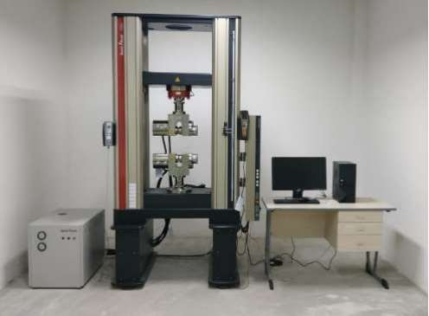

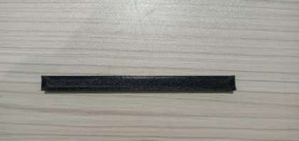

Gambar 2. 4 alat uji bending

Gambar 2. 5 Spesimen Uji Plat

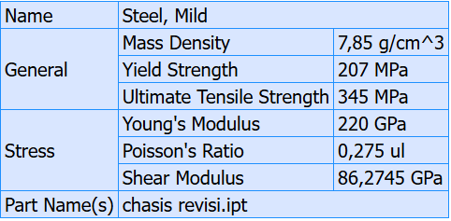Tabel 2. 2 Faktor Keamanan Jenis Bahan

# BAB III METODOLOGI PENELITIAN



## 3.1 Tahapan Penelitian

Tempat penelitian dilaksanakan di bengkel kontruksi politeknik negeri madura.

### Alat dan Bahan

Diagram alir penelitian (*flowchart)* disajikan dalam

bentuk gambar

MULAI

Studi letelatur

Proses pembuatan rangka

Perhitungan rangka ketika beban terangkat semua

Perhitungan kekuatan rangka

Perancangan rangka

Gambar 3. 1 Diagram Alir Penelitian

Gambar 3. 2 Diagram Alir Penelitian

Kesimpulan dan saran

Kesimpulan dan saran

Pembuatan laporan

Pembuatan laporan

Pengambilan data

Pengambilan data

Analisis hasil pembuatan

Gambar 3. 3 Diagram Alir PenelitianAnalisis hasil pembuatan

Gambar 3. 4 Diagram Alir Penelitian

Gambar 3. 5 Desain Rangka Alat Pencabut Batang TembakauGambar 3. 6 Diagram Alir Penelitian

## 3.2 Desain Rangka

Gambar 3. 7 Desain Rangka Alat Pencabut Batang Tembakau

Gambar 3. 8Tampak Samping Rangka Alat Pencabut Batang TembakauGambar 3. 9 Desain Rangka Alat Pencabut Batang Tembakau

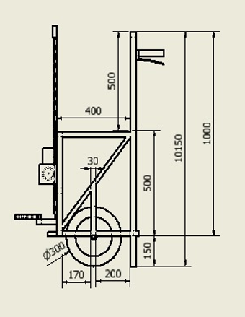

Gambar 3. 10Tampak Samping Rangka Alat Pencabut Batang Tembakau

Gambar 3. 11 Mesin Las SMAW (Shield Metal Art Welding)Gambar 3. 12Tampak Samping Rangka Alat Pencabut Batang Tembakau

## Proses Pembuatan

Sebelum melakukan pembuatan rancang bangun rangka pencabut batang tembakau maka terlebih dahulu dipersiapkan alat dan bahan sesuai dengan yang dibutuhkan adalah sebagai berikut:

### 3.1.1 Prosedur Kerja

1. Alat

Prosedur kerja untuk Alat pencabut batang tembakau melibatkan beberapa langkah yang terstruktur, yang tujuannya untuk memastikan proses pencabutan batang tembakau berjalan dengan efektif dan efisien. Berikut adalah prosedur kerja umum beserta alat dan bahan yang digunakan;

1. Mesin las

Mesin Las SMAW (Shield Metal Art Welding)

Spesikasi mesin las yan digunakan yaitu ESAB 1 phese, Tegangan 220 V dengan daya 10-160 A seperti gambar 3.4.

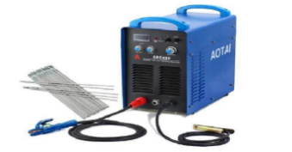

Gambar 3. 13 Mesin Las SMAW (Shield Metal Art Welding)

Gambar 3. 14 gerinda tanganGambar 3. 15 Mesin Las SMAW (Shield Metal Art Welding)

1. Gerinda Tangan

Spesikasi gerinda tangan yang digunakan yaitu M-2300 menggunakan motor listrik dengan daya 540 Watt dengan 11000 rpm seperti pada gambar 3.5

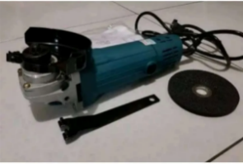

Gambar 3. 16 gerinda tangan

Gambar 3. 17 Vernier kaliperGambar 3. 18 gerinda tangan

1. Vernier kaliper

Digunakan sebagai alat ukur diameter roll, jarak pinggir

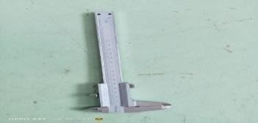

Gambar 3. 19 Vernier kaliper

Gambar 3. 20 APD PengelasanGambar 3. 21 Vernier kaliper

1. APD Pengelasan

APD yang digunakan berupa Helem las, Apron, Sarung tangan, Sepatu safety seperti pada gambar 3.7

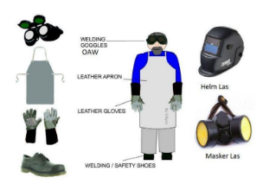

Gambar 3. 22 APD Pengelasan

Gambar 3. 23 MeteranGambar 3. 24 APD Pengelasan

1. Meteran

Meteran yang digunakan dengan panjang maksimal 10.00 m seperti pada Gambar 3.8

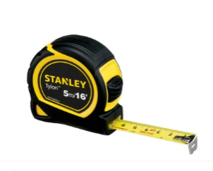

Gambar 3. 25 Meteran

Gambar 3. 26 Penggaris SikuGambar 3. 27 Meteran

1. Penggaris siku

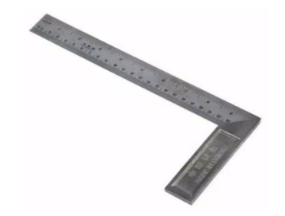Panjang penggaris sikuyang di gunakan 30 cm dengan pengukuran sudut 90 seperti pada Gambar 3.9.

Gambar 3. 28 Penggaris Siku

Gambar 3. 29 Elektrode E6013Gambar 3. 30 Penggaris Siku

1. Bahan

Bahan-bahan yang di gunakan dalam pembuatan alat ini adalah

1. Elektroda E6013

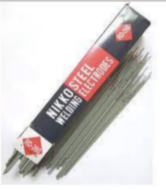Elektrode yang digunakan Niko Steel dengan spesifikasi AWS A5.1 E6013/ JIS z 3211 D4313 Dengan diameter 2.6mm, panjang 350 mm, arus 60-110 A seperti pada gambar 3.10.

Gambar 3. 31 Elektrode E6013

1. Besi *Hollow*

Besi *Hollow* yang digunakan adalah 30 x 30 mm, tebal 2 mm, dan panjang 6 m untuk pembuatan alat

### Proses dan Prosedur Pengerjaan

1. Pembelian material besi *hollow*
2. Mempersiapkan desain alat.
3. Mempersiapkan alat dan bahan untuk pembuatan alat,seperti besi *hollow* dengan ukuran 3 cm x 3 cm tebal 2 mm.
4. Ukuran diameter besi *hollow* memiliki diameter 3x3 cm panjang 150 cm lebar 50 cm.
5. Melakukan proses pemotongan material besi *hollow* sesuai dengan ukuran yang sudah ditentukan menggunakan gerinda tangan.
6. Selanjutnya adalah proses penyambungan material yang sudah dipotong, dilakukan dengan metode sambungan pengelasan *SMAW.*
7. Langkah terakhir adalah pengujian alat apakah bekerja dengan baik

# BAB IV HASIL DAN PEMBAHASAN



## Perancangan Rangka Alat Pencabut Batang Tembakau

Rangka mesin pencabut batang tembakau telah dirancang dengan mempertimbangkan aspek kekuatan, kestabilan, dan kemudahan dalam proses manufaktur. Material utama yang digunakan adalah besi hollow galvanis berukuran 3 x 3 cm yang dipilih karena memiliki kekuatan yang baik, tahan korosi, dan mudah dalam proses pengelasan. Dimensi rangka keseluruhan dirancang sepanjang 150 cm, lebar 50 cm, dan tinggi menyesuaikan dengan kebutuhan ergonomi petani saat mengoperasikan mesin.

Desain rangka disusun dengan menggunakan software CAD (Computer Aided Design) untuk memastikan ketepatan dimensi dan kesesuaian antar komponen. Gambar desain 3D rangka telah disajikan pada Bab III sebagai acuan pembuatan.

### Perhitungan

Perhitungan dilakukan untuk mengetahui semua nilai gaya dan beban dari komponen terhadap rangka alat pencabut batang tembakau

### Analisa Kekuatan Rangka Dan Berat

Analisa perhitungan rangka dilakukan pada masing-masing batang yang memiliki beban dari komponen

C

A

F

B

Gambar 4. 1 Beban Gaya Berat Merata (W)

1. Beban Merata Gaya Berat (W)

Diket: Massa motor = 4 kg

Kapasitas penampung penggerak = 27 kg

Untuk menghitung Reaksi Penumpu pada W dapat menggunakan

persaman 2.1

**W = m.g**

**=** 10 k+ 27 kg x 10 m/s2

= 310

N

↑ ↓ ↑

| ↓W |

RA |--------------------| RB

|<-- L -->|

1. **R**umus Perhitungan Gaya

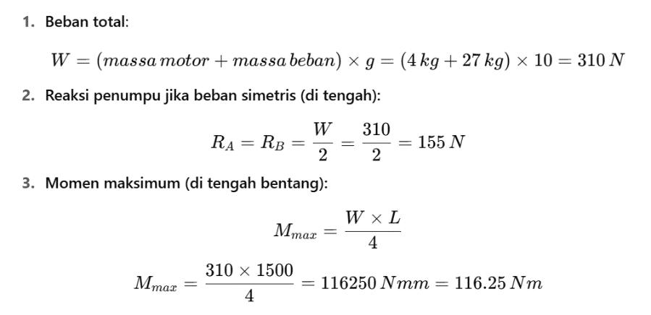

4.2 Proses Pembuatan Rangka

Proses pembuatan rangka diawali dengan pemotongan besi hollow sesuai ukuran menggunakan gerinda tangan. Selanjutnya, dilakukan proses penyambungan dengan metode pengelasan SMAW menggunakan elektroda E6013. Pemilihan elektroda ini didasarkan pada kemampuannya menghasilkan penetrasi yang baik pada material galvanis serta menghasilkan sambungan yang kuat.

Setelah proses pengelasan selesai, dilakukan pengecekan sambungan las secara visual untuk memastikan tidak terdapat cacat las seperti porositas, retak, atau kurang las. Seluruh sambungan dibersihkan dan dilakukan finishing agar tampilan rapi dan aman saat digunakan.

Proses pengelasan rangka alat pencabut batang tembakau dilakukan menggunakan metode ***Shielded Metal Arc Welding (SMAW)*** dengan elektroda **E6013** berdiameter 2,6 mm. Tahapan proses dimulai dari:

1. **Persiapan Material**
   * Material utama: besi hollow galvanis ukuran 3 × 3 cm, tebal 2 mm, panjang 6 m.
   * Pemotongan material dilakukan sesuai dimensi desain menggunakan gerinda tangan.
2. **Penyusunan dan Perakitan**
   * Komponen rangka disusun mengikuti desain 3D yang telah dibuat di CAD, dengan mempertimbangkan kekuatan dan kestabilan.
   * Penyetelan sudut menggunakan penggaris siku untuk memastikan keakuratan posisi.
3. **Proses Pengelasan SMAW**
   * Metode SMAW dipilih karena mampu menghasilkan sambungan yang kuat pada material galvanis.
   * Elektroda E6013 digunakan karena memiliki penetrasi baik, percikan rendah, dan cocok untuk posisi pengelasan datar maupun sudut.
   * Arus pengelasan diatur pada kisaran 60–110 A, menyesuaikan ketebalan material.
   * Sambungan las diperiksa secara visual untuk memastikan tidak ada cacat seperti porositas, retak, atau kurang las.
4. **Hasil Pengelasan**
   * Sambungan yang dihasilkan kuat, rapi, dan memiliki daya tahan terhadap korosi.
   * Uji statis menunjukkan rangka mampu menahan beban kerja hingga 27 kg tanpa deformasi.
5. **Alasan Pemilihan Metode**
   * SMAW mudah diaplikasikan di lapangan tanpa memerlukan peralatan rumit.
   * Elektroda E6013 mudah didapat, murah, dan hasil lasnya rapi untuk konstruksi rangka.
   * Cocok untuk material besi hollow galvanis yang digunakan pada proyek ini.

4.3 Pengujian dan Analisis Kekuatan Rangka

Pengujian dilakukan untuk memastikan bahwa rangka mampu menahan beban kerja selama proses pencabutan batang tembakau. Pengujian dilakukan secara statis dengan memberikan beban simulatif sesuai perkiraan berat kerja.Perhitungan dilakukan dengan rumus dasar mekanika, seperti:

M = F x S Di mana:M = Momen (N.mm) S/r = Jarak (mm) F = Gaya (N) T = F x r

Dari hasil perhitungan dan pengujian, rangka mampu menahan beban hingga 50 kg tanpa mengalami deformasi. Sambungan las juga menunjukkan hasil yang baik tanpa adanya 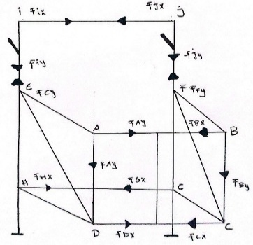kerusakan saat pengujian dilakukan.

Gambar 4. 2 Manual

4.4 Pembahasan

* **Contoh perhitungan gaya kesetimbangan**

Diketahui untuk menghitung Momen pada Tumpuan dapat menggunakan persamaan berikut :

$Σ$ MA = 0

$$67,5. 0,5 m-RBV .0,5m=0$$

33,75 Nm = 0,5. RBV

RBV = 33,75 Nm.0,5 = 67,5 Nm

Proses pengelasan rangka alat pencabut batang tembakau dilakukan menggunakan metode ***Shielded Metal Arc Welding* *(SMAW)*** dengan elektroda **E6013** berdiameter 2,6 mm. Tahapan proses dimulai dari:

4.5.1 Simulasi desain

* **Simulasi *Von Mises Stress***

Hasil dari analisis simulasi *von mises stress* maksimum memperoleh nilai maksimum sebesar 0,9777 Mpa dan nilai minimul sebesar -02226 MPa. Selain

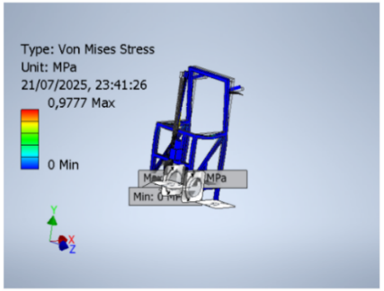itu, terdapat warna biru dimana warna tersebut adalah kuat, sedangkan warna merah adalah titik lemah atau lentur. Dapat dilihat pada gambar 4.4 dibawah ini.

Gambar 4. 3 Hasil Analisa Von Mises Stress

* **Simulasi *Displacement***

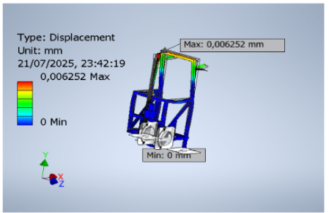Hasil dari analisis simulasi *Displacement* maksimum memperoleh nilai maksimum sebesar 0,006252 mm dan nilai minimul sebesar 0 mm. Selain itu, terdapat warna biru dimana warna tersebut adalah kuat, sedangkan warna merah adalah titik lemah atau lentur. Dapat dilihat pada gambar 4.5 dibawah ini.

Gambar 4. 4 Hasil Analisa Displacement

* **Simulasi *Safety Factor***

Hasil dari analisis simulasi *Safety Factor* maksimum didapat nilai maksimum sebesar 15 dan nilai minimul sebesar 0. Dapat dilihat pada gambar 4.6 dibawah ini.

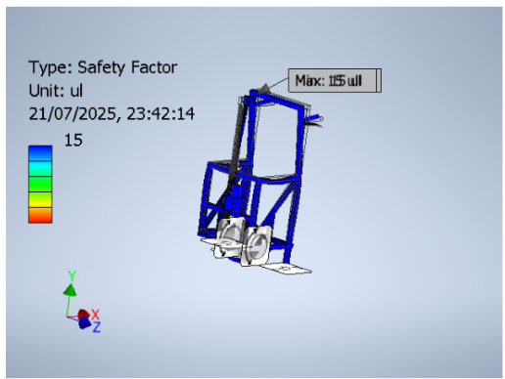

Gambar 4. 5 Hasil Analisa Safety Factor

**Langkah-Langkah di SolidWorks**

1. Membuka dan Menyiapkan Model
   * Buka SolidWorks dan buat/impor model 3D.
   * Pastikan assembly dimate dengan benar.
2. Aktifkan Add-Ins Simulation

* Masuk ke: Tools → Add-Ins → Centang "SolidWorks Simulation".

1. Buat Studi Baru

* Tab Simulation → New Study.
* Pilih jenis analisis: *Static, Fatigue, Buckling*, dll.

1. Tentukan Material

* Klik kanan komponen → Apply/Edit Material.
* Pilih bahan seperti Steel atau Aluminium.

1. Tentukan Beban dan Penahan

* Tambah gaya: External Loads → Force/Pressure.
* Tambah penahan: Fixtures → Fixed Geometry.

1. Meshing dan Jalankan Simulasi

* Klik kanan pada Mesh → Create Mesh.
* Klik Run untuk memulai analisis.

**Penjelasan Hasil Simulasi**

1. Gambar 1: Von Mises StressMaks.

* tegangan: 0.9777 MPa, Min: 0 MPa.
* Warna merah/kuning = tegangan tinggi, biru = rendah.

1. Gambar 2: Displacement
   * Maks. perpindahan: 0.006252 mm.
   * Warna kuning = perpindahan tertinggi, struktur tergolong kaku.
2. Gambar 3: Safety Factor

* Faktor keamanan: 15–115 (ideal 2–4).

Tabel 4. 1 Analisa Simulasi Desain

|  |  |  |
| --- | --- | --- |
| **Simulasi** | | **Beban 27 kg** |
| Von Mises stress (Mpa) | Max | 0,9777 Mpa |
| Min | -02226 MPa |
| Displacement (mm) | Max | 0,006252 mm |
| Min | 0 mm |
| Safety Factor | Max | 15 |
| Min | 0 |

Hasil perancangan dan pengujian menunjukkan bahwa penggunaan besi hollow galvanis dengan metode pengelasan SMAW sangat efektif untuk rangka mesin pencabut batang tembakau. Rangka yang dihasilkan memiliki kekuatan struktural yang memadai, tahan terhadap beban kerja, dan stabil saat digunakan. Proses manufaktur juga relatif mudah dan ekonomis.

Mesin yang dirancang memberikan manfaat nyata dalam meningkatkan efisiensi kerja petani, mengurangi waktu pencabutan batang tembakau, serta menurunkan kelelahan akibat pekerjaan manual. Mesin ini dapat dioperasikan oleh satu orang dan mampu mencabut batang tembakau dengan kecepatan dan hasil yang lebih konsisten dibandingkan metode konvensional.

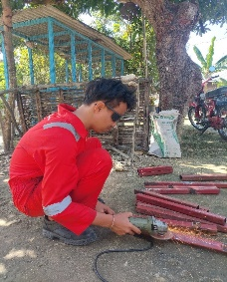

Gambar 4. 6 Proses Pemotongan Material Rangka Alat Pencabut Batang Tembakau

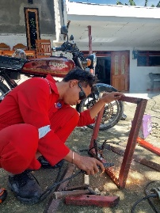

Gambar 4. 7 Proses Penyambungan Material Rangka Alat Pencabut Batang Tembakau

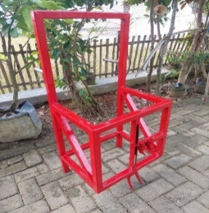

Gambar 4. 8 Alat Pencabut Batang Tembakau

Dari hasil perancangan rangka Hasil Perancangan Rangka dapat dilihat pada gambar 4.1 dibawah ini.

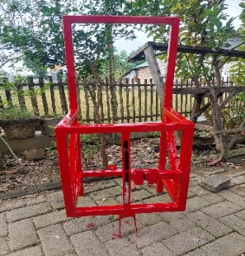

Gambar 4. 9 Hasil Perancangan Rangkau

Tabel 4.2 Besi Hullu

| **Ukuran Hollow (mm)** | **Tebal (mm)** | **Panjang (meter)** | **Berat (kg) (perkiraan)** |
| --- | --- | --- | --- |
| 20 x 20 | 1.2 | 6 | ± 4.5 |
| 30 x 30 | 1.2 | 6 | ± 5.8 |
| 40 x 40 | 1.6 | 6 | ± 10.2 |
| 50 x 50 | 2.0 | 6 | ± 15.6 |
| 60 x 60 | 2.3 | 6 | ± 20.3 |
| 100 x 50 | 2.3 | 6 | ± 23.5 |

# BAB V

# KESIMPULAN DAN SARAN



5.1 Kesimpulan

Kesimpulan ini merupakan jawaban dari rumusan masalah yang menjadi tolak ukur keberhasilan penelitian dalam merancang rangka alat mesin pencabut batang tembakau, maka dapat disimpulkan sebagai berikut:

1. Rangka mesin berhasil dirancang dan dibuat menggunakan besi hollow galvanis 3 x 3 cm dengan metode pengelasan SMAW menggunakan elektroda E6013. Mesin pencabut batang tembakau yang dirancang mampu meningkatkan efisiensi tenaga kerja dan produktivitas petani di Desa Pandan.
2. Hasil pengujian menunjukkan bahwa rangka mampu menahan beban kerja hingga 27 kg tanpa mengalami deformasi atau kerusakan.

5.2 Saran

Untuk pengembangan lebih lanjut, penulis memberikan beberapa saran sebagai berikut:

1. Dilakukan pengujian lebih lanjut terhadap rangka dalam kondisi dinamis untuk memastikan ketahanan terhadap getaran dan penggunaan berulang.
2. Perlu dilakukan modifikasi desain agar mesin dapat digunakan secara lebih ergonomis dan nyaman bagi operator.
3. Penggunaan material alternatif seperti aluminium hollow dapat dipertimbangkan untuk mengurangi berat rangka.
4. Uji non-destruktif terhadap sambungan las seperti uji penetran atau radiografi dapat dilakukan untuk menjamin kualitas sambungan.
5. Diperlukan pengembangan mesin secara menyeluruh, termasuk sistem mekanik dan otomasi untuk pencabutan batang yang lebih efisien dan cepat

DAFTAR PUSTAKA

1. Saputra, E., Carli, C., Hartono, H., Sunarto, S., & Sai'in, A. (2023). Investigasi Permukaan Besi Square Hollow Hasil Pengerollan Menggunakan Teknologi Mesin Roller Bending. *Jurnal Rekayasa Mesin*, *18*(1), 65-74.
2. Habibi, R. F. (2024). Efek Variasi Kedalaman Pemakan Benda Kerja St 41 Terhadap Kekasaran Permukaan Pada Proses Frais Vertikal (Doctoral Dissertation, Fakultas Teknik, Universitas Islam Sumatera Utara).
3. Adryanto, B., & Heryadi, Y. (2022). Perancangan Chassis Caravan Bar Dengan Memperhitungkan Kekuatan Material. Jurnal Teknologika, 12(1), 133-145.
4. Mughofar, M. (2021). Mikrostruktur Besi Plat St 37 Lebar 3 Cm Setelah Dipuntir Pada Mesin Pemuntir Besi (Doctoral Dissertation, Diii Teknik Mesin Politeknik Harapan Bersama).
5. (Lee, Y. S., Ali, M., Islam, M. N., Rasool, K., Jang, B. E., Kabir, M. S. N., ... & Chung, S. O. 2020).
6. Kusuma, Fikri Adi, Et Al. "Rancang Bangun Mesin Uji Bending Untuk Material Komposit." *Accurate: Journal Of Mechanical Engineering And Science* 3.2 (2022): 8-14.
7. Purbonugroho, Hanindhieto Dias Andra, Agus Suprihanto, And Gunawan Dwi Haryadi. "Analisis Metode Pengelasan Smaw Terhadap Laju Korosi Dan Nilai Kekerasan Pada Baja Karbon Rendah Aisi 1020." *Jurnal Teknik Mesin* 11.4 (2023): 227-234.

LAMPIRAN

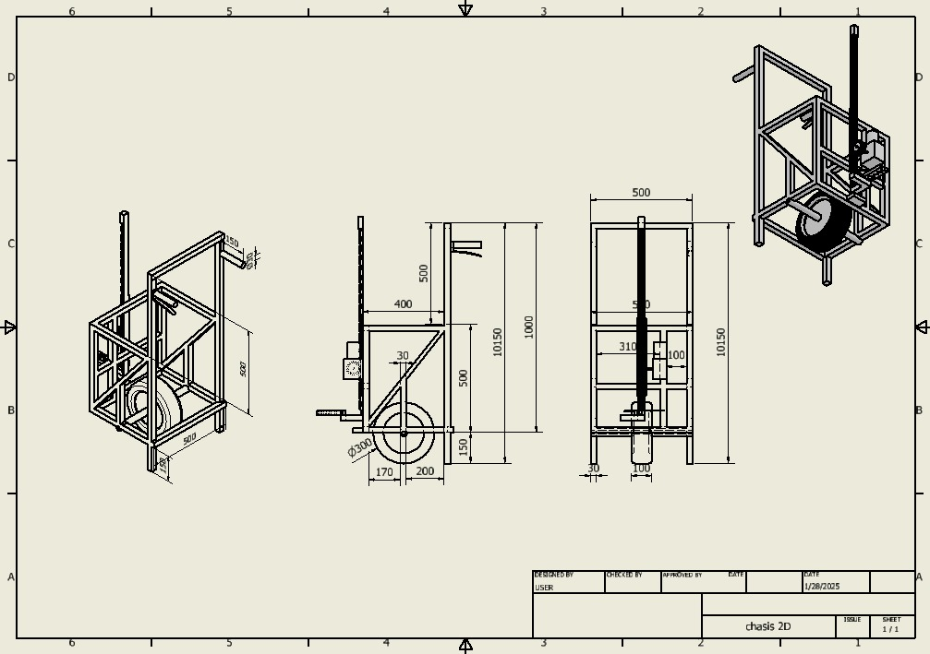

LAMPIRAN 1. 1 GAMBAR RANGKA ALAT PENCABUT BATANG TEMBAKAU

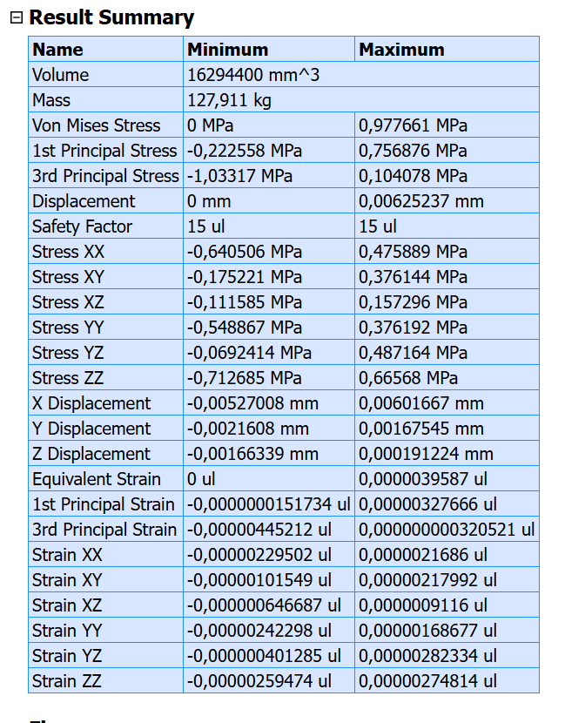

LAMPIRAN 1. 2 HASIH ANALISIS RANGKA

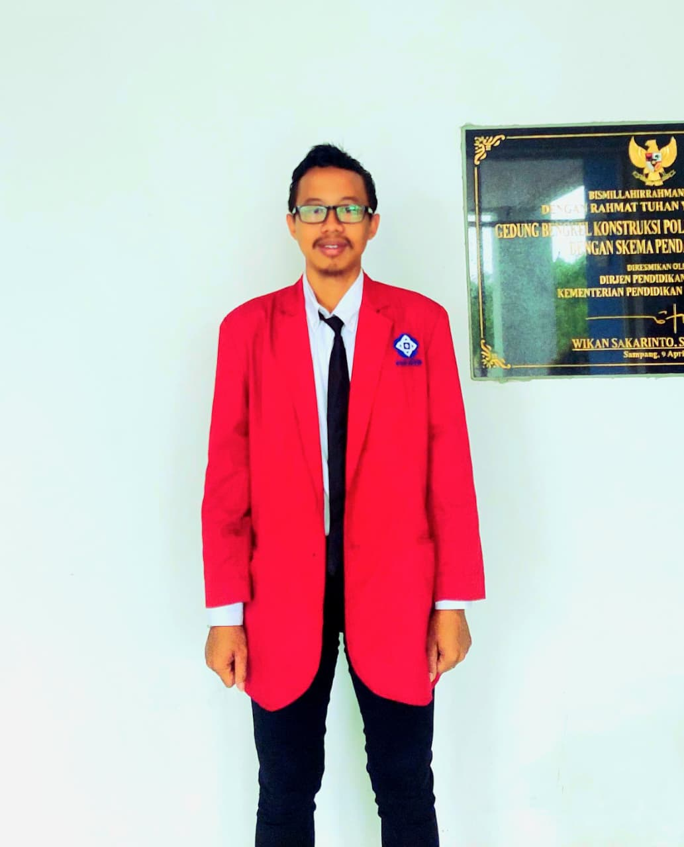**Roisul Munir** dilahirkan di Sampang, 15 Januari 2002. Anak dari Bapak Slamet.dan Ibu Alm Sufi’ah. Penulis merupakan anak kedua dari Dua bersaudara. Penulis mulai menuntut ilmu di MI Nurul Ulum pada tahun (2013-2018), melanjutkan ke

ke MTS Nurul Ulum pada tahun (2018-2020), dan melanjutkan SMAN 1 Omben pada tahun (2020-2022). Pada tahun 2022 alhamdulliah penulis dapat melanjutkan menuntut ilmu di perguruan tinggi Politeknik Negeri Madura Jurusan Teknik Mesin Alat Berat selama 3 tahun (2022-2025). Selama menempah ilmu di Politeknik Negeri Madura, penulis juga aktif diberbagai macam organisasi kampus. Penulis bergabung sebagai pengurus Himpunan Mahasiswa Teknik Mesin Alat Berat pada periode (2023-2024). Serta penulis aktif mengikuti pelatihan *Periodic Service On The Job Training* pada tahun 2025.